Silber, Gold, Platin - Materialaspekt bei Querflöten
Dieser Beitrag basiert auf den Daten einer Diplomarbeit von Renate Linortner. Die gesamte Arbeit kann im PDF-Format (Acrobat Reader) heruntergeladen werden. Die vorliegende Kurzfassung beschränkt sich auf Dynamik- und Klanguntersuchungen. Die Vollversion im PDF-Format enthält zusätzlich umfangreiche Daten über Materialzusammensetzungen und Berichte über Materialanalysen an bestehenden Flöten.

Kurzfassung

Die Diskussion über den Einfluss des Materials auf den Klang von Blasinstrumenten ist eine nicht enden wollende. Während Musikinstrumentenakustiker meist von einem zu vernachlässigenden Einfluss sprechen, sind Musiker nach wie vor felsenfest davon überzeugt, dass das Material den Klang eines Blasinstrumentes in hohem Maße beeinflusst. Der Beitrag umfasst die Resultate einer Umfrage unter 111 in Österreich tätigen QuerflötistInnen zur Frage des Materialeinflusses auf den Klang und die Spielbarkeit von Querflöten, sowie die Ergebnisse eines Experimentes, in dem diese Frage mit wissenschaftlichen Methoden zu klären versucht worden ist. Dafür wurden 7 Querflöten gleichen Modells (Muramatsu Company), aber aus unterschiedlichen Materialien gefertigt, verwendet. Der Preis der Instrumente lag zwischen 3.000,- Euro und 73.000.- (!) Euro. Doppel-Blind-Tests und die statistische Analyse der Daten zeigten deutlich, dass die vorhandenen, gängigen Klischeevorstellungen nicht mit der Wirklichkeit korrelieren und sich zum Teil gegenseitig widersprechen. Bei den Hörtests konnten die unterschiedlichen Flöten von den Versuchspersonen nicht unterschieden werden. Klanganalysen zeigten große, von den Spielern verursachte Klangunterschiede. Der größte, vom Material abhängige Unterschied im Klangspektrum lag hingegen knapp unter 0,5 dB und ist somit vom Zuhörer nicht mehr wahrnehmbar.

Einleitung

Der Einfluss des Materials auf den Klang der Querflöte ist schon sehr lange Gegenstand hitziger Diskussionen. Klanganalysen von Flötentönen, die von John Backus [1,2] in den 60ger Jahren durchgeführte wurden, brachten keine Hinweise darauf, dass das Material der Instrumentenwandung irgendeinen hörbaren Einfluss auf den Klang einer Querflöte hätte. Allerdings wurden die Resultate dieser Untersuchung von Instrumentenbauern wie Musikern nicht akzeptiert, da die analysierten Töne nicht vom Menschen "geblasen", sondern mit einer Anblasmaschiene, sozusagen "künstlich" erzeugt wurden. Deshalb führte J. W. Coltman [3] einige Jahre später neuerlich ein Experiment durch, bei dem 3 aus unterschiedlichen Materialien (Silber, Kupfer, Holz) hergestellte Querflöten mit unterschiedlichen Wandstärken von ihm selbst und von vier weiteren professionellen Flötisten gespielt wurden. Das Resultat: ". . . es konnte kein Beleg dafür gefunden werden, dass erfahrene Zuhörer oder Berufsflötisten zwischen einzelnen Instrumenten unterscheiden können, wenn der einzige Unterschied zwischen diesen Instrumenten das unterschiedliche Material ist, selbst wenn die Wandstärken dieser Instrumente stark differieren."
Auch diese Untersuchung konnte Instrumentenbauer und Musiker nicht überzeugen. Vielleicht auch deshalb, weil die verwendeten Instrumente einen kleinen Makel aufwiesen: sie wurden extra für diesen Versuch angefertigt und hatten keine handelsübliche Klappenmechanik. Da aber die Klappenmechanik (wie wir aus eigenen, bisher noch nicht veröffentlichten Untersuchungen wissen) doch einen – wenn auch geringfügigen – Einfluss auf den Klang hat, war dieser Umstand Wasser auf den Mühlen derer, die die Untersuchungsergebnisse Coltmans nicht zur Kenntnis nehmen wollten.
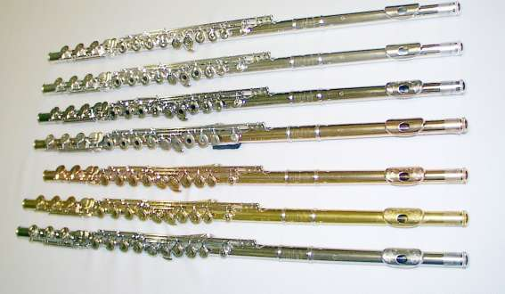
Abb. 1: Die Testinstrumente

Um diese Diskussion ein für allemal zu beenden (von der J. Backus sarkastisch meinte, dass sie schon in der frühen Steinzeit mit der Feststellung begonnen haben müsse, dass eine Flöte aus einem menschlichen Knochen einen “besseren“ Klang hätte, als ein gleiches Instrument, das nur aus einem simplen Stück Bambus geschnitzt sei), wurden für die Tests 7 identische Flötenmodelle der Firma Muramatsu gewählt, die sich nur im Material unterscheiden und von jedermann gekauft werden können (Abb.1).
Vesrsuchsanordnung
Eine versilberte Flöte (VSI), Vollsilberflöte (SI), 9 karat Goldflöte (9k), 14 karat Goldflöte (14k), 24 karat Goldflöte (24k), verplatinierte Flöte (VPT) und eine Vollplatinflöte (PT) wurde von 7 professionellen FlötistInnen im schalltoten Raum des Instituts für Wiener Klangstil gespielt. Das digital aufgezeichnete Klangmaterial bestand aus:
einer chromatischen Tonleiter über den gesamten Spielbereich (36 Töne), die Anweisung zur Dynamik war: ein bequemes mezzoforte.
einem crescendo bis fff und einem decrescendo bis ppp auf den Tönen a1, f2, d3 und b3.
dem berühmten Solo aus Bizet’s Carmen und dem Solo aus der 1. Symphonie von Johannes Brahms.

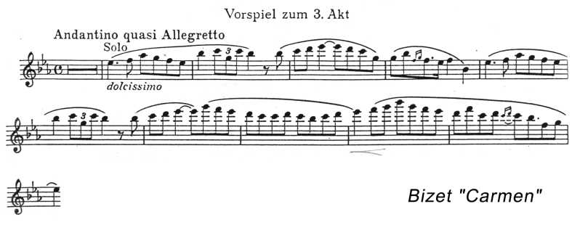
Abb. 2: Bizet, Carmen W. Schulz auf der Platin-Flöte
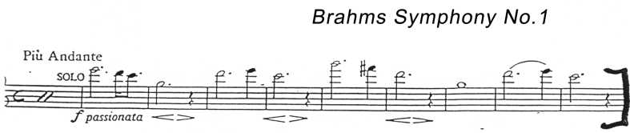
Abb. 3: Brahms, Symphony No. 1 R. Linortner auf der Platin-Flöte

Das aufgenommene Klangmaterial wurde segmentiert und für die Analysen und Hörtests vorbereitet. 15 erfahrene BerufsflötistInnen - inklusive der sieben Personen, welche die Flöten im schalltoten Raum gespielt hatten – nahmen an den ausführlichen Hörtests teil.
Um weitere Daten zu bekommen, wurde eine Umfrage unter 111 österreichischen FlötistInnen durchgeführt, bei der die gängigen “Klischees“ erhoben wurden (z.B.: wie klingt eine Silberflöte, Goldflöte, etc.). Gleichzeitig wurden statistische Daten zu den in Gebrauch stehenden Instrumenten, subjektive Qualitätsbeurteilungen, Vor- und Nachteile der einzelnen Materialien und die Hintergründe von Kaufentscheidungen abgefragt.
Auswertung: Dynamikbereich
Einen ersten Überblick gibt eine Auswertung des Schallpegelverlaufes der gespielten chromatischen Tonleiter.

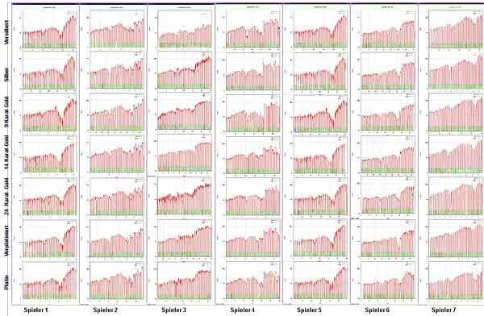
Abb. 4: Schallpegelverlauf einer chromatischen Tonleiter aller Spieler auf allen Instrumenten

Die einzelnen Diagramme (Abb. 4) zeigen den Pegel jedes einzelnen Tones. Auf der waagrechten Achse ist die Zeit bzw. sind die Töne aufgetragen (ca. 30-40 Sekunden für die 36 gespielten Töne), auf der senkrechten Achse der Schalldruck in Dezibel. Die Zeitachse ist aus Darstellungsgründen stark komprimiert (gestaucht) dargestellt, so dass jeder einzelne Ton (der aus dem Tonbeginn, dem ca. eine Sekunde dauernden, gleich bleibenden Teil und dem Tonende besteht) nur mehr als eine “Spitze“ aufscheint.
Betrachtet man die Diagramme aller Spieler mit allen Flöten, so fällt sofort auf, dass die Unterschiede nicht zwischen den Flöten, sondern zwischen den Spielern liegen! Die Diagramme eines Spielers mit allen Instrumenten sind sehr ähnlich und unterscheiden sich nur marginal voneinander (vertikale Reihe in Abb. 4). Betrachtet man hingegen die horizontale Reihe (alle Spieler mit einer Flöte), so finden sich signifikante Unterschiede. Daraus lässt sich der Schluss ziehen, dass FlötistInnen ihre individuelle Vorstellung von der Gestalt eines “Idealklanges“ weitgehend unabhängig von der Art des verwendeten Instrumentes, erfolgreich realisieren können.
Diese Schlussfolgerung wird auch durch das Phänomen der “kranken Töne“ recht eindrucksvoll belegt. Als “kranke Töne“ werden üblicherweise jene Töne bezeichnet, die mit einer extrem kurzen Luftsäule erzeugt werden (alle oder fast alle Tonlöcher sind offen). Es sind dies die Töne kurz vor dem Überblasen. Bei diesen Tönen wird weniger Schallenergie abgestrahlt, sie sind darüber hinaus vom Spieler schlechter kontrollierbar. Betrachtet man die Diagramme, so zeigt sich deutlich, dass unabhängig vom Instrument, die Einschnitte im Schallpegelverlauf bei gleichem Spieler sich an der gleichen Stelle befinden und gleich ausgebildet sind. Manche versuchen diesen Effekt spieltechnisch zu kompensieren, bei anderen wiederum schlägt er voll durch.
Für die Ermittlung des Dynamikbereiches – der größten Spannweite zwischen dem leisest möglichen und lautest möglichen Ton – wurden die aufgenommenen Crescendi auf den 4 Einzeltönen herangezogen. Jeder Ton repräsentiert ein Register, nur für das hohe Register wurden zwei Töne genommen (d3 und b3), das b3 steht für einen normal spielbaren Ton, das d3 für einen typischen “Problemton“. Die folgende Tabelle zeigt die Bereiche, innerhalb derer sich die Absolutwerte bewegen.

 | pp | ff
a4 | 69-80 dB | 82-92 dB
f5 | 66-83 dB | 81-96 dB
d6 | 72-86 dB | 88-100 dB
bb6 | 72-95 dB | 85-107 dB

Tabelle 1: Absolute Dynamikwerte für jede Note, über sieben Spielern gemittelt

Dynamikbereich der einzelnen Spieler

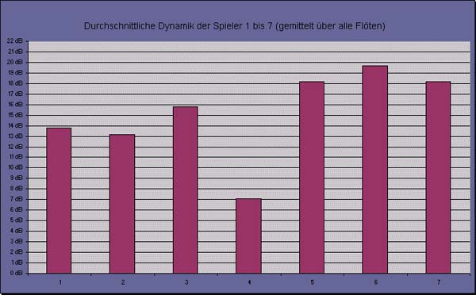
Abb. 5: Individueller Dynamikbereich jedes einzelnen Spielers (vier Töne auf sieben Flöten)

Die Abb. 5 zeigt die gemittelten Werte über alle 7 Flöten und alle 4 Töne für jeden einzelnen Spieler. Die Spannweite zwischen pianopianissimo und fortefortissimo liegt je nach FlötistIn zwischen 7 dB und 19,6 dB! Das heißt, der Unterschied zwischen den Spielern beträgt 12,6 dB, das entspricht einem Faktor 4! Anders ausgedrückt: der Dynamikbereich des Spielers Nr. 6 ist vier mal so groß wie der des Spielers Nr. 4.

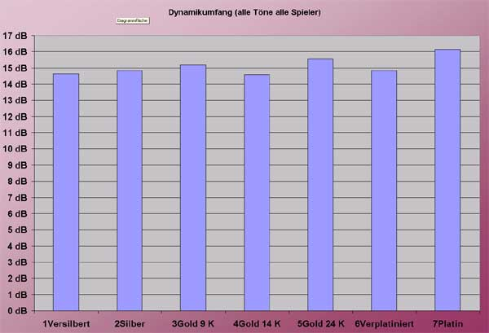
Abb. 6: Dynamik für jedes einzelne Instrument (vier Töne mit sieben Spielern)

Völlig konträr dazu ist die Situation, wenn man den Dynamikbereich in Abhängigkeit vom Instrument betrachtet. Die Abbildung 6 zeigt die gemittelten Werte über alle 7 Spieler und die 4 Töne für jedes einzelne Instrument. Die Werte bewegen sich zwischen 14,57 dB für den geringsten Dynamikbereich (14 karat Goldflöte) und 16,14 dB für den größten Dynamikbereich (Platinflöte). Der Unterschied beträgt daher nur 1,57 dB, das ist ein Faktor von etwa 1,2. Das ist übrigens der einzige Fall, in dem ein gängiges Klischee, nämlich die Meinung, dass mit einer Flöte aus Platin eine größere Dynamik und eine höhere Lautstärke erzielt werden kann, messtechnisch objektiv bestätigt wird. Allerdings liegt der Unterschied nur bei 1,5 dB, wobei nicht ausgeschlossen werden kann, dass mit einer größeren Anzahl von Spielern (etwa 20-30) der Unterschied zwischen den Instrumenten überhaupt gegen Null geht.

Klanganalysen

Um festzustellen, ob zwischen den einzelnen Flöten unabhängig von den Spielern ein Unterschied im Klang besteht, könnte man von allen 1764 Tönen (36 Töne x 7 Spieler x 7 Instrumente) der aufgenommenen chromatischen Tonleitern ein Klangspektrum errechnen und mit den übrigen vergleichen. Eine einfachere und gleich wirksame Methode ist die eines “gemittelten Spektrums“. Dabei wird über alle Töne aller Musiker auf einem Instrument ein Spektrum gerechnet. Es müssen daher nur mehr 7 Spektren miteinander verglichen werden und der Einfluss der Spieler auf den Klang ist eliminiert, da er ja bei allen Instrumenten gleichermaßen vorhanden ist.
Voraussetzung für diese Methode ist allerdings, dass alle Töne gleich lang und gleich laut sind. Die spektralen Komponenten eines von einem Musiker länger ausgehaltenen oder lauter gespielten Tones würden ein höheres Gewicht im gemeinsamen Spektrum erhalten und somit das Ergebnis verfälschen. Daher wurde aus allen Tönen nur der mittlere Teil mit einer Länge von 0,5 Sekunden herausgeschnitten und für die Analyse verwendet, sowie der RMS-Pegel aller dieser Segmente normiert (auf einen gleichen Wert gebracht).

Abbildung 7 zeigt die Spektren aller sieben Instrumente übereinander gelegt. Der Übersichtlichkeit halber werden die Hüllkurven in geglätteter Form dargestellt. Deutlich ist zu erkennen, dass der durch das Material verursachte Klangunterschied im gesamten Hörbereich bis 16 kHz innerhalb einer Bandbreite von weniger als 0,5 dB liegt. Ein Unterschied, der für den Zuhörer nicht mehr wahrnehmbar ist!
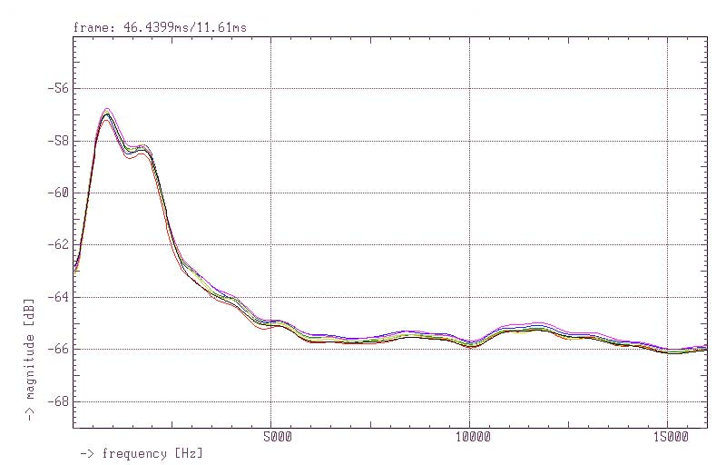
Abb. 7: Gemittelte Spektren aller sieben Instrumente

Eine Vorstellung davon geben die folgenden Klangbeispiele: Sie hören (ungeschnitten und nicht bearbeitet) jeweils von einem Spieler einen Ton auf allen Flöten. Reihenfolge: versilbert, Vollsilber, 9 karat Gold, 14 karat Gold, 24 karat Gold, verplatiniert und Platin.

Klangbeispiel 1 | Spieler 1, note es1 auf allen Flöten
Klangbeispiel 2 | Spieler 2, note g2 auf allen Flöten
Klangbeispiel 3 | Spieler 1, note g3

Im Gegensatz dazu bewegen sich die von den Spielern verursachten Klangunterschiede in einem Bereich von bis zu 7 dB (Abb. 8).

sound example 4 | sieben Spieler auf einem Instrument
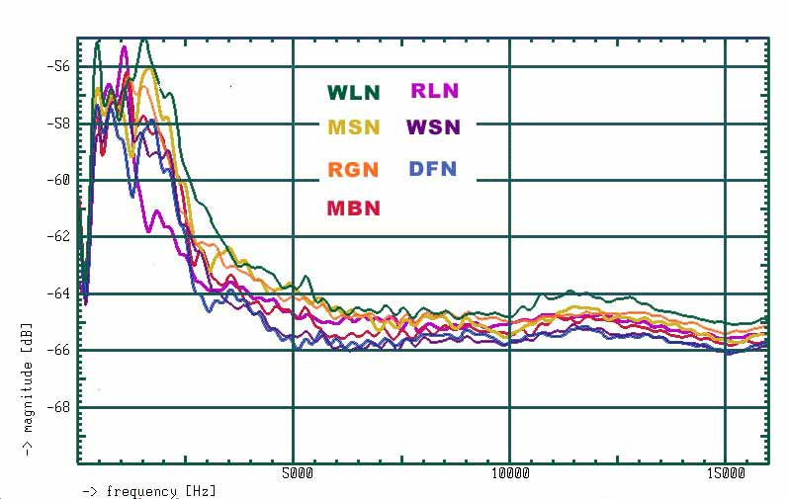
Abb. 8: Klangunterschiede, sieben Spieler auf einem Instrument

Hörtests

Dass das Material keinen wahrnehmbaren Einfluss auf die Klangfarbe der Flöte ausübt, wurde eindrucksvoll von den Resultaten der Hörtests belegt. Selbst jene MusikerInnen, welche die Instrumente selbst gespielt hatten, konnten die Instrumente nicht erkennen.
Testaufbau von Test 1: die Testpersonen hörten das Carmen- und das Brahms-Solo von CD der Reihe nach jeweils von einem Musiker auf allen Instrumenten. Es sollte das Instrument erkannt werden. Resultat: keine Flöte konnte korrekt identifiziert werden. Die höchste Erkennungsquote, nämlich magere 22%, konnte die 24 karat Goldflöte verbuchen, wobei die Fehlzuordnungen um Größenordnungen höher lagen! Einige Beispiele: 34% hielten die Platinflöte für die 9 karat Goldflöte und nur 6,8% (!) identifizierten die Platinflöte korrekt. 32% verwechselten die 14 karat Goldflöte mit der Platinflöte (nur 11,3% erkannten die 14 karat Goldflöte), usw. Die nachfolgenden Abbildungen zeigen die Ergebnisse im Detail. Der rote Balken markiert die korrekte Identifikation.
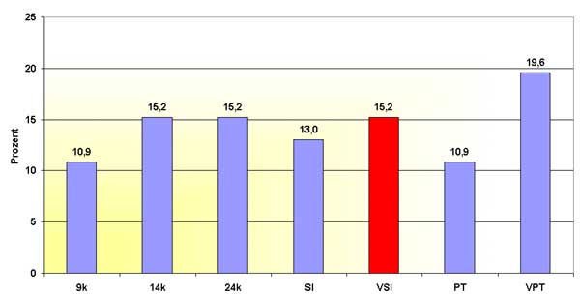  versilberte Flöte | 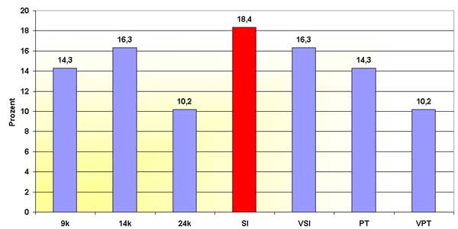  Silberflöte
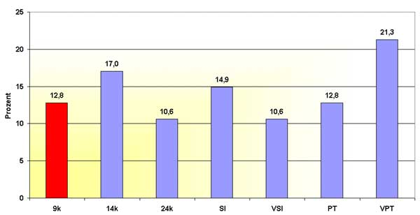  9 karat Flöte | 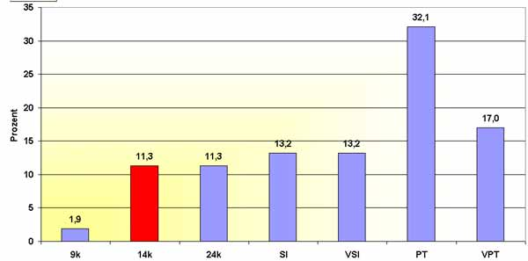  14 karat Flöte
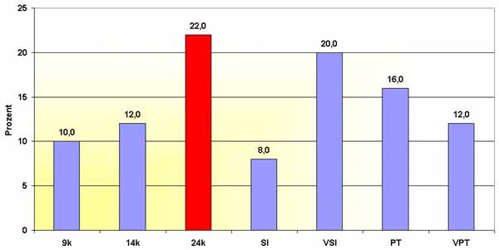  24 karat Flöte | 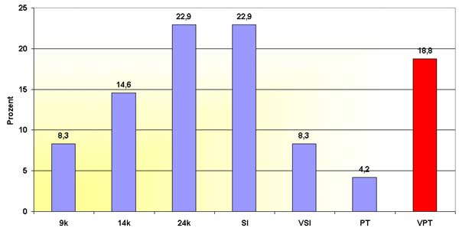  platinierte Flöte
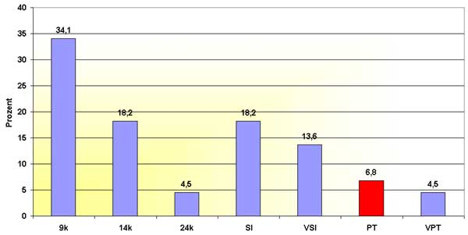
Platinflöte

Testaufbau von Test 2: die Testpersonen hörten der Reihe nach jeweils ein Instrument von allen FlötisInnen gespielt. Sie sollten die Klangfarbe beschreiben und beurteilen, sowie raten, welches Instrument gespielt wurde. Die Resultate waren bis auf eine Ausnahme (die Silberflöte wurde größtenteils richtig erkannt) ähnlich den Resultaten des Test 1: die 9 karat Goldflöte wurde mit der Silberflöte verwechselt, die 14 karat Goldflöte wurde als Platinflöte erkannt und die versilberte Flöte wurde allen Instrumenten zugeordnet (mindestens eine Person dachte bei allen Instrumenten, es sei die versilberte Flöte).
Die verbale Beschreibung der Klangfarben wurde in 5 Kategorien eingeordnet:
positiv besetzte Ausdrücke (rund, weich, offen, kompakt, geschmeidig, brillant, samtig, etc.)
negativ besetzte Ausdrücke (hohl, dünn, scharf, eng, rau, knallig, flach, etc.)
von allen Personen dem Instrument zugeordnete Eigenschaften
gegensätzliche Eigenschaften
Beurteilung der Klangqualität nach dem Schulnotensystem (1= sehr gut, 5= schlecht)
Dass die gegensätzlichen Eigenschaften am signifikantesten vertreten wäre, passt recht gut in das Gesamtbild. Wurde dem Klang einer Flöte die Eigenschaft “hell“ zugeordnet, dann bezeichneten ihn ebenso viele als “dunkel“. Ähnliches findet sich bei “voll und rund“ / “dünn und scharf“. Selbst wenn man die Bandbreite subjektiver Klangfarbenwahrnehmung in die Überlegungen miteinbezieht, spricht ein Streubereich von 100% eine eindeutige Sprache.
Die Beurteilung der Klangqualität nach Schulnoten zeigt alle Instrumente in einem sehr eng begrenzten Bereich, nämlich zwischen 2,16 und 2,92. Als “Sieger“ ging die 9 karat Goldflöte hervor, das am weitesten verbreitete Instrument, die Vollsilberflöte, landete an der letzten Stelle. Die teuerste Flöte (Platin) lag im Mittelfeld, knapp gefolgt von dem billigsten Instrument, der versilberten Flöte.
Darüber hinaus hatten die Testpersonen die Möglichkeit ein “+“ für “gefällt mir gut“ und ein “–“ für “gefällt mir nicht“ zu vergeben. Die nachfolgende Tabelle zeigt die Präferenzen der Testpersonen. Die 9 karat Flöte weist mit einer Ausnahme nur positive Beurteilungen auf, während bei der versilberten Flöte die Meinungen generell geteilt sind. Interessant ist, dass die Platinflöte für Bizet von etlichen als geeignet empfunden, bei Brahms aber mehrheitlich abgelehnt wird.

Instrument | Klangqualität (Durchschnitt) | Brahms | Bizet
9 k Gold | 2,16 | + + + + | + + + + + + –
24 k Gold | 2,38 | + + + – – | + + + – – – –
Platinum | 2,60 | + – – – – | + + + + – – –
versilbert | 2,66 | + + + + + – – | + + + + + – – – –
platiniert | 2,79 | + + + – | + + – –
14 k Gold | 2,79 | + + + – – – | + +
Silber | 2,92 | + – – | + + – – – –
Tab. 2: Subjektive Bewertung der Klangqualität der Testinstrumente

Schlussfolgerung

Objektive Analysen schließen nicht aus, dass das Material einen geringfügigen Einfluss auf den erzielbaren Dynamikbereich haben kann. Was die Klangfarbe betrifft, konnte kein Hinweis darauf gefunden werden, dass das Material irgendeinen Einfluss darauf ausübt. Auf der Ebene der objektiven Klanganalyse wurde ein maximaler Unterschied von 0,5 dB gemessen, was unter der Wahrnehmungsgrenze beim Zuhörer liegt. Die Erkennungsrate liegt mit max. 22% weit unter dem statistischen Mittel und lässt den Schluss zu, dass es keinen typischen, vom Material verursachten Klang gibt.
Was in dieser Untersuchung nicht nicht erfasst wurde, ist die Möglichkeit, dass ein Spieler seine Vorstellung eines “Idealklanges“ mit einem bestimmten Instrument unter Umständen leichter realisieren kann, als mit einem anderen Instrument. Wenn dem so ist, könnte das eine Erklärung dafür liefern, dass verschieden Spieler Flöten mit unterschiedlichen Materialien bevorzugen. In solchen Fällen kann das Material durchaus ein Kriterium bei der Auswahl des geeigneten Instrumentes sein. Dies ist dann eine “Sache“ zwischen FlötistIn und Instrument. Das Endprodukt “Klang“ wird jedoch davon nicht beeinflusst.
Literatur

[1] Backus, John (1964)
"Effect of Wall Material on the Steady-State Tone Quality of Woodwind Instruments,"
Journal of the Acoustical Society of America (JASA) 36, 1881-1887.

[2] Backus, John; Hundley, T. C. (1966)
"Wall vibrations in flue organ pipes and their effect on tone,"
Journal of the Acoustical Society of America 39, 936-945.

[3] Coltman, John W. (1971)
"Effect of material on flute tone quality,"
Journal of the Acoustical Society of America 49, 520-523.

[4] Backus, John (1969)
The Acoustical Foundations of Music
(W. W. Norton & Company, Inc., New York).

